《我们家的男子汉》
- 挑战导入，初识“男子汉”
课文你们读了几遍，有没有信心接受挑战？
挑战一：我们家的男子汉是指谁？
生：姐姐的孩子
（板书：孩子）
相机出示：第一小节【】（请一个学生读）
师：他和我是什么关系？
学生如果说到：是外甥。
师：你对家族称谓了解的很清楚。出示让学生自己读王安忆的资料。
如果学生说到：是侄子。
师：是这样吗？不妨我们先来了解下王安忆的性别。自己读一下作家资料。
兄弟家的男孩子叫侄子，姐妹家的叫——外甥。正确的家族称谓大家也要简单了解哦。
挑战二：小男子汉在我们家呆了几年？4年
所以他离开我们家时只有——4岁。
（板书：四岁）
板书连线： 我们家的男子汉

孩子 四岁
师：此刻，看着黑板，你有什么想问的吗？
生预设：为何才4岁，却被称为男子汉？
- 趣起外号，走进“男子汉”
1.让我们赶紧走进课文，请大家默读课文，说说王安忆是从哪些方面来介绍男子汉的？
【挑选班级完成速度最快的学生，询问是如何快速找到的】
生：抓住小标题
师出示三个小标题：他对食物的兴趣、他对独立的要求、他面对生活挑战的沉着
师：小标题的作用就是提示内容，小标题就相当于这一章节的题目。齐读小标题。
- 请大家自由朗读这三个部分，如果根据每个部分的内容，分别给他起个昵称，你觉得是什么？
让我们先来交流第一部分。交流“他对食物的兴趣”：
预设学生没有说到：小吃货，说的诸如“贪吃鬼”……
（无论学生说到哪个，只要与“吃”有关），师：能结合具体文字说说你的理由吗？
生结合文字：
①他对所有的滋味都有兴趣，为了吃……可以耐心地等上三刻钟；他会为……编儿歌一样的谜语。
预设：生：一客小笼包等上三刻钟
师：三刻钟大家知道多久吗？45分钟，比我们一节课时间还要长。（是否有类似经历 可说可不说）
师：一个未满两周岁的孩子，为了好吃的如此有耐心等待。请一个同学把这句话读完整。
读了后半句，这个“小吃货”还给你留下了怎样的印象？
预设：率真可爱、机智……
读着读着，让我们对小外甥（他）有了进一步的了解。
②吃得很好、量很多、范围很广——什么都要吃，而且吃得极有滋味。师：是呀，数量多、吃得好。用文中有一个词来概括，就是吃饭很——爽气
③当实在不能再吃了的时候，他便吃自己的大拇指，吃得十分专心……师：不仅有滋味，还很专心。
④想去少林寺当和尚，但不能吃荤。于是就问用肉汤拌饭、吃棒冰。
师：你关注到了作者列举的这个典型事例，让我们合作读一下这个场景。老师读旁白，男生读小外甥，女生读我们的回答。
都已经说了不可以，他为何还要小心地问“棒冰”呢？
【预设学生可能会说：很执着，还想试探是否可以退而求其次吃点别的，还有侥幸心理】
此刻，你觉得他还想去少林寺做和尚吗？
为了吃可以放弃自己入迷的小心愿，可见他对吃很执着又着迷。
3.那聊到这儿，你能概括下：你认为对食物怎样能称得上男子汉？
预设生：他不仅仅是吃得多、广而且吃饭爽气、有耐心、执着、专心……【了解“吃”的几个层次】
4.现在你觉得他仅仅是贪吃吗？能否给他起个更贴切、更可爱的小昵称？我们可以唤他为——（“小吃货”）
看，一个率真爱吃的”小吃货“就这样浮现在了我们眼前，
师：起昵称的方式让小“男子汉”的特点更加鲜明，也让我们对人物形象有了进一步的了解。
【假如说到了“小吃货”】：看，这真是个名副其实的“小吃货”呀。这个昵称贴切又可爱。

- 合作交流，深入“男子汉”
通过第一部分的交流，相信大家对最初的昵称有了新的思考。
请同桌合作，二三两部分任选一个，用你们喜欢的方式读一读，说说你们准备起怎样的外号？
第二部分：他对独立的要求
预设：小犟牛/小倔强
①不愿让人牵他的手，像一条倔强的活鱼一样挣扎着。
为何他要挣扎？预设生：因为他要自己走。
②“不要，不要，我自己说。”他又嘱咐我一句：“你不要讲话啊！”
请同桌来读一读，反复的强调是他想要——自己去买。
③他是一定要自己去的，看到人跟在后面，还会说“你回去，回去嘛！”
④努力喝橘子水，变成了一种可怕的狂热。师：为什么他要喝这么多橘子水，是因为他特别喜欢喝吗？
生：是为了自己去换。自己去说。
师：自己走、自己去买、自己去说，这就是独立、自主。

第三部分：他面对生活挑战的沉着
1.先让学生说昵称及原因，
学生会说到“小勇士”之类的，让学生说原因。
大多数学生会说90页第5小节“我把他抱起来，他勇敢地抓到窗框，两只脚有力地蹬着车厢，攀上了窗口。
师：从他的动作中你感受到了他的勇敢。同学们再快速读一下这一小节，为何他不和爸爸妈妈一起上火车，要爬窗口呢？
生：因为知道要回安徽的时候，一开始他是极不愿意的，人多大人们只好先挤上去。可这时他却认为自己是非走不可的。
2.【情境对话】
师：假如你就是当时的我，在月台上看着已经上车的爸爸妈妈，你心里会想什么？
生：爸爸妈妈都走了，我要跟爸爸妈妈在一起。
师：你既然不愿意去，而且这儿还有你生活四年的外婆、阿姨，你要不晚点再去。
生：早晚都是要回去的，爸爸妈妈在安徽，我不得不回去。
师：这样心里小外甥才四岁，此时的他给你留下了怎样的印象？
生：懂事，有点儿成熟
师：是呀，于是当我【引读】——“把他抱起来，他勇敢地抓住……”（男女生合作读）
这里又给你留下了怎样的印象？
生：会选择、机灵
- 其实这一部分原文中的小标题也给了我们提示，一个词来形容——沉着。一般形容谁？大人。文中的小男子汉像大人一样有着和他这个年纪不符的行为还有吗？
①刚满两周岁时候，送进托儿所“一声不吭”，镇静打量。师：很冷静，在上托儿所的这个场景中还有体现吗？
②虽然不喜欢却明白自己不得不去，也就不作无效的挣扎。
你还记得你做过哪些挣扎反抗？（如果学生品读这句话时直接提到了就不需要再问）
预设：哭、装生病、拉肚子……
师：你们的这些小伎俩在当时刚满两周岁的小外甥眼里可都是无效的挣扎。
③老师说他有点儿拘束但却能快速熟悉起来，交朋友打架。有着很好的适应能力。【这个学生交流就说，不交流就不说。】
4.此刻，这样一个沉着冷静、懂事机灵、有主见，像大人一样的小“男子汉”，你能否换个更贴切的昵称呢？——“小大人”
5.学到这儿，你能用一句话说出王安忆眼中的男子汉要具备哪些特点呢？
生：面对食物有爽气执着有耐心、独立自主、沉着机智……

- 拓展提炼，丰富“男子汉”
王安忆给三个部分列了三个小标题，我们给三个部分起了三个贴切的昵称，而这也可以作为每个部分的小标题，你们发现我们都是从什么角度来拟小标题的？
生：从人物特点的角度。
师：是呀，在给长文章起小标题时，我们可以像《小英雄雨来》那课抓住主要人物的主要情节进行概括，也可以像这篇，抓住人物特点来拟。
其实《我们家的男子汉》原文中还有两个部分，请同学们自己默读一则阅读材料，抓住人物特点可以选择文中的方式或者起外号的方式拟小标题，并说说“我们家的男子汉”还有着怎样的特点？
出示材料链接
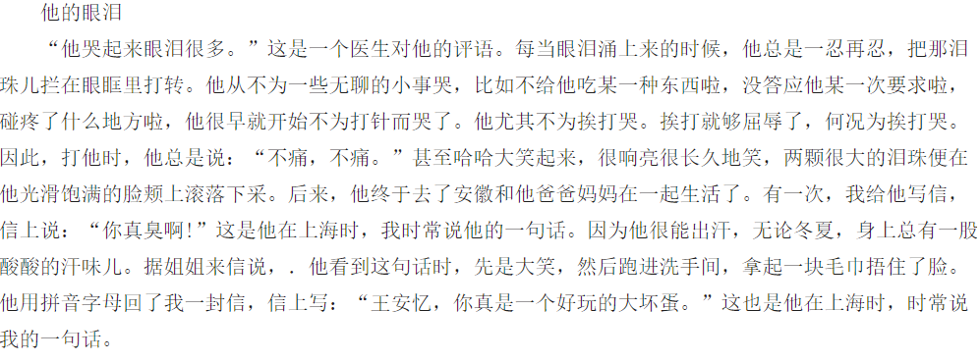
男子汉很坚强
- 深化主旨，争做“男子汉”
1.读着说着，我们发现，“男子汉”并不是一个代号，它应当是作为少年的你们身上所应当具备的优秀品质。同学们再次看一下文中为我们选择的原文三个部分，你们觉得是否可以调换顺序呢？
预设：不可以，因为随着小男孩的成长，这些特点越来越鲜明、越突出。从简单的对食物需求的渴望到精神世界的丰富，这实在是一个奇妙的过程。最后一小节这样说到——齐读
- 那现在，老师想随机调查一下，对照一下男子汉的特点，认为自己能称为“男子汉”的举个手。大多数孩子不一定会举手，其实你们成长过程中一定也有“男子汉”的体现，可能有一些是你们忽略的，今天爸爸妈妈也走进了我们的课堂，让我们随机来采访一位家长。【没有父母在场可以让同学之间互相点赞】
3.不同的作家对男子汉有着不同的定义与理解：
什么是男子汉?困难打不倒的人才是真正的男子汉!——路遥 《平凡的世界》
什么样的人才是真正的男子汉呢？要有健康的身体，宽广的胸怀、坚强的意志和责任感，还要举止文雅谦虚，谈吐得当。——《男孩的冒险书》
总结：其实男子汉没有规范的定义，这些品质都应当成为我们心中的精神底色，成为每一个在座的你们需要追求的目标，学做男子汉才能成为真正的男子汉。

- 板书设计
我们家的男子汉（王安忆）

孩子——四岁
他对食物的兴趣 “小吃货” 吃饭爽气……
他对独立的要求 “小犟牛” 独立自主
他面对生活挑战的沉着 “小大人” 沉着机智……

抓住人物特点
小标题

